ГУАП
КАФЕДРА № 42
ОТЧЕТ
ЗАЩИЩЕН С ОЦЕНКОЙ
ПРЕПОДАВАТЕЛЬ
доцент, канд. техн. наук |  |  |  | Богословская Н. В.
должность, уч. степень, звание |  | подпись, дата |  | инициалы, фамилия

ОТЧЕТ О ЛАБОРАТОРНОЙ РАБОТЕ №4

по курсу: Большие данные
РАБОТУ ВЫПОЛНИЛ
СТУДЕНТ гр. № | 4321 |  |  |  | Евстафьева П. А.
 |  |  | подпись, дата |  | инициалы, фамилия

Санкт-Петербург 2026

- Кластеризация алгоритмами EM, k-mean, g-means
Для файлов высшее образование.xls, здравоохранение.xls были построены схемы, представленные на рисунках 1-2. Для файла высшее образование был использован фильтр, чтобы убрать сильно выбивающиеся значения.

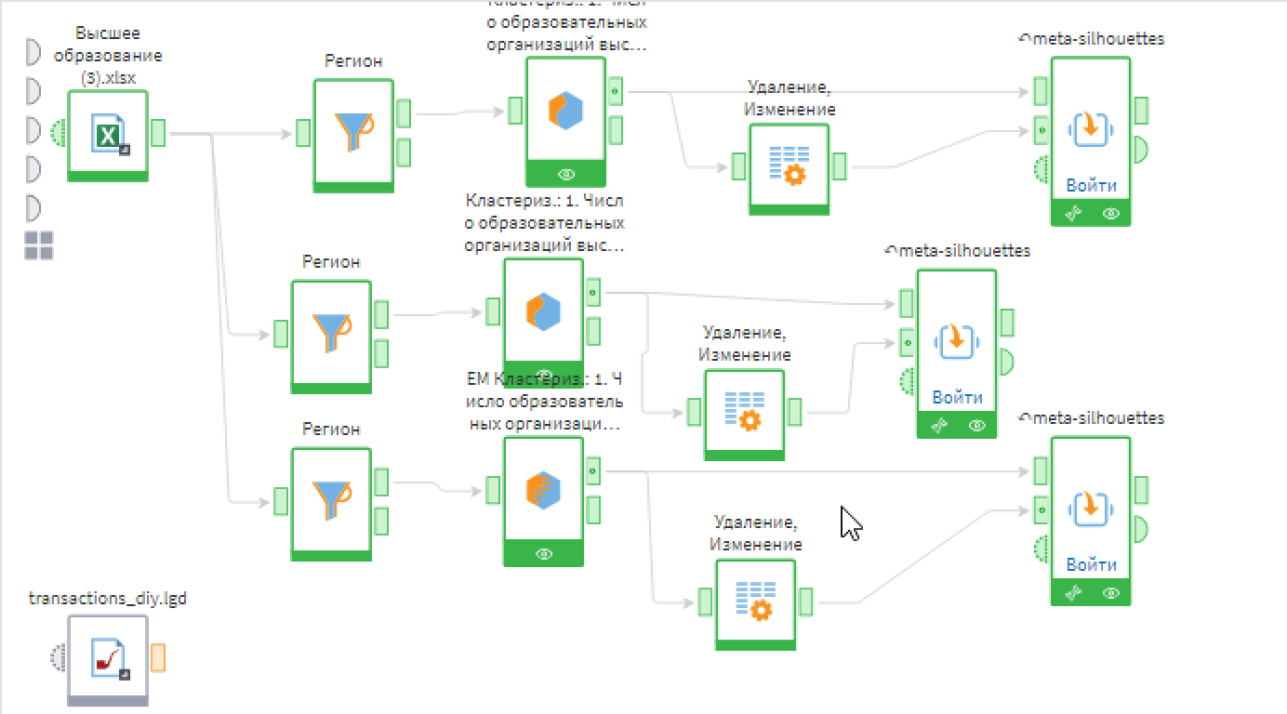
Рисунок 1 – Схема построения модели для документа «Высшее образование»

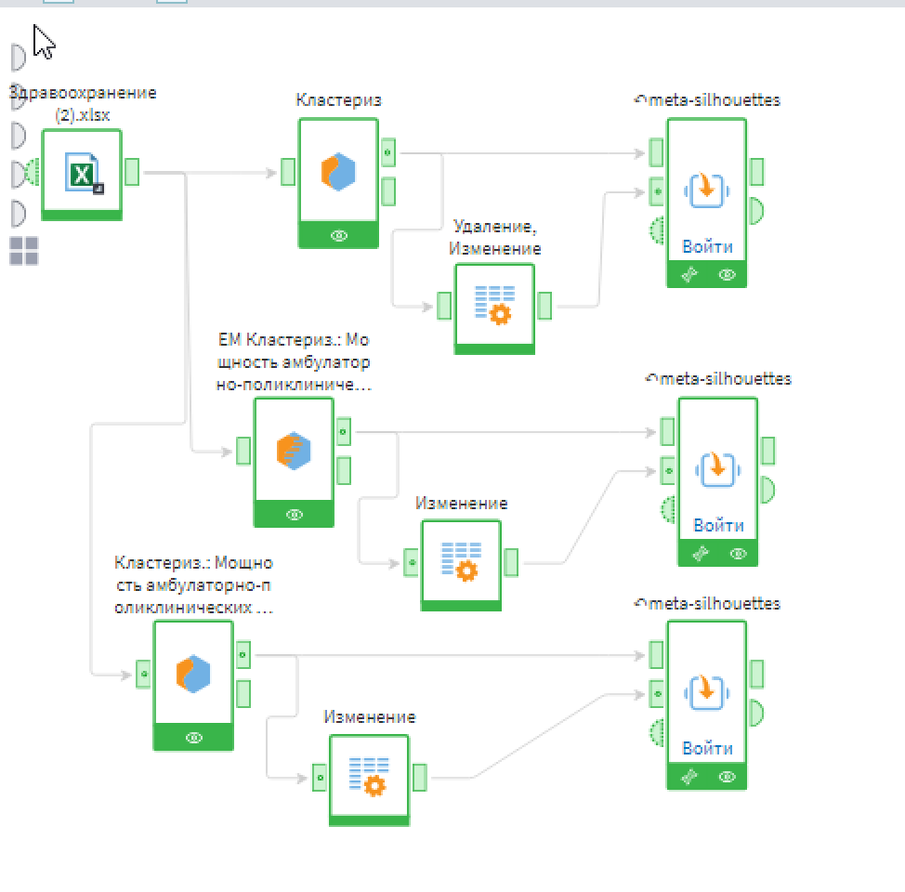
Рисунок 2 – Схема построения модели для документа «Здравоохранение»

В результате построения k-mean кластеризации для файла здравоохранения мы получили результат, в котором большинство значений индекса являются положительными и находятся преимущественно в диапазоне приблизительно от 0,2 до 0,5. Это свидетельствует о том, что объекты внутри кластеров обладают достаточно высокой степенью сходства, а сами кластеры достаточно хорошо отделены друг от друга.
Выполненная кластеризация позволила разделить регионы на несколько групп в зависимости от характеристик системы здравоохранения. В качестве признаков для кластеризации использовались показатели мощности амбулаторно-поликлинических организаций, численности населения, обеспеченности врачами и обеспеченности средним медицинским персоналом. Полученные кластеры отражают различия регионов по уровню развития медицинской инфраструктуры и доступности медицинских ресурсов.
Наиболее многочисленный кластер включает регионы со средними значениями большинства показателей. Для этих регионов характерна средняя мощность медицинских организаций и умеренный уровень обеспеченности медицинским персоналом. Такие регионы можно охарактеризовать как территории со средним уровнем развития системы здравоохранения.
Другой кластер объединяет регионы, для которых характерны более высокие значения мощности медицинских учреждений и более высокая обеспеченность медицинским персоналом. Эти регионы можно отнести к группе с более развитой системой здравоохранения, поскольку они обладают лучшими показателями медицинской инфраструктуры и обеспеченности кадрами.
Отдельный кластер формируют регионы, в которых показатели обеспеченности медицинскими ресурсами отличаются от средних значений. В этих регионах могут наблюдаться более высокие или более низкие значения отдельных показателей, что свидетельствует о специфических особенностях развития системы здравоохранения.
Визуализаторы представлены на рисунках 3-4.

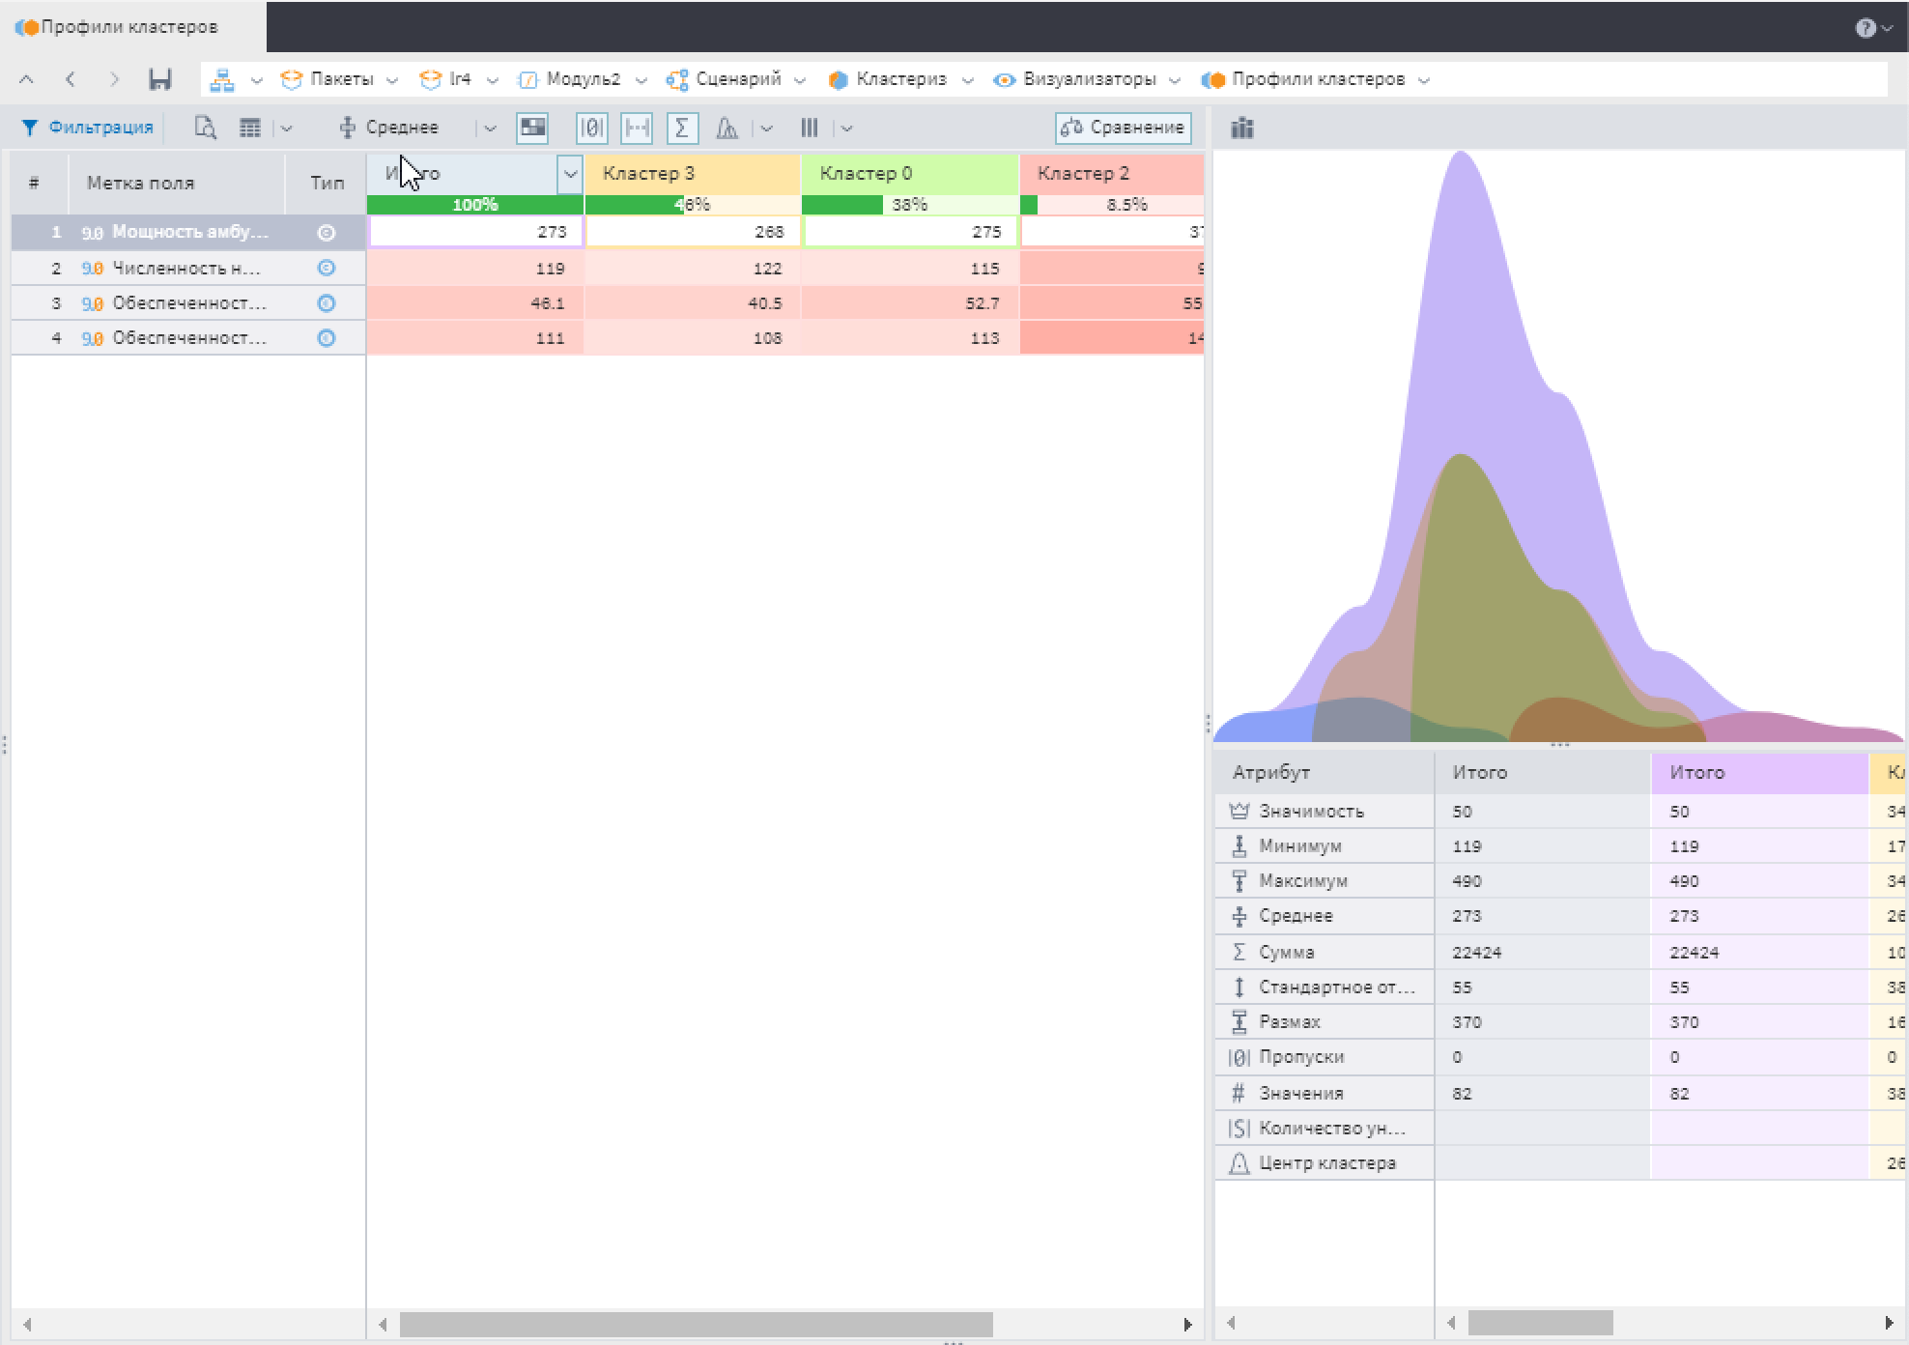
Рисунок 3 – Профили кластеров

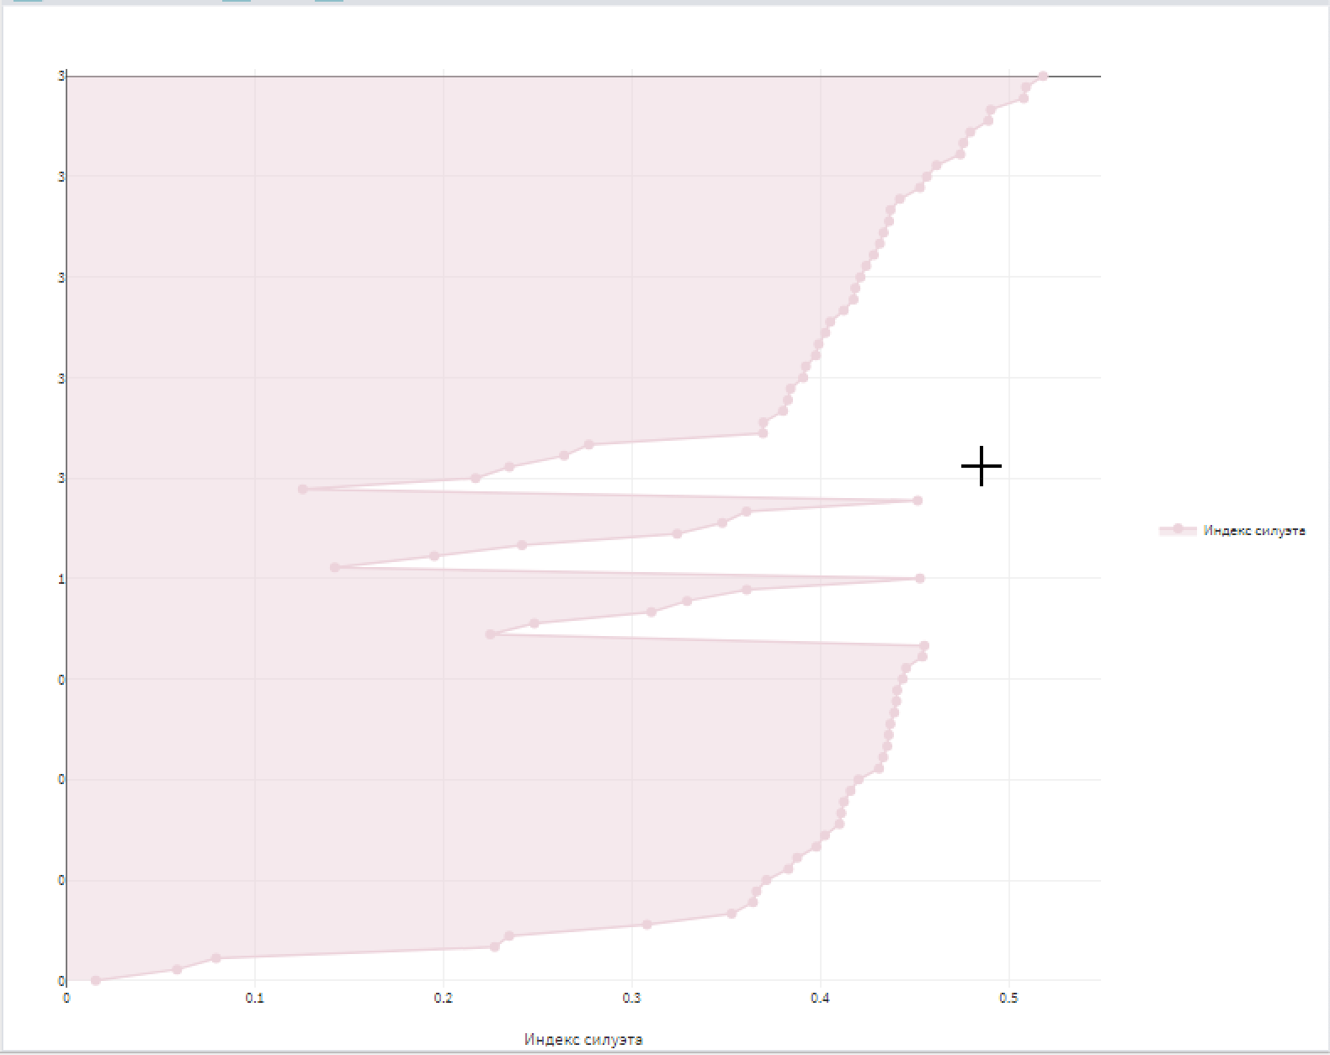
Рисунок 4 – Визуальное представление качества кластеризации

Анализ графика индекса силуэта для модели g-means показывает, что большинство значений находятся в положительной области и лежат примерно в диапазоне от 0,1 до 0,6. Это означает, что объекты внутри кластеров обладают достаточной степенью сходства, а сами кластеры достаточно хорошо отделены друг от друга. На графике также наблюдаются несколько значений, близких к нулю, что может свидетельствовать о наличии объектов, расположенных на границе между кластерами. Однако значительная часть значений индекса силуэта находится в диапазоне 0,3–0,5, что указывает на удовлетворительное качество кластеризации.
Первый кластер объединяет наибольшее количество регионов. Для них характерны значения показателей, близкие к средним по всей выборке: средняя мощность медицинских учреждений, средняя численность населения и средний уровень обеспеченности медицинскими кадрами. Данный кластер можно интерпретировать как группу регионов со средним уровнем развития системы здравоохранения.

Второй кластер включает регионы, для которых характерна более высокая численность населения и несколько иные показатели обеспеченности медицинскими ресурсами. Такие регионы могут характеризоваться повышенной нагрузкой на систему здравоохранения и необходимостью более развитой медицинской инфраструктуры.
Третий кластер объединяет регионы, которые отличаются более высокими значениями отдельных показателей обеспеченности медицинскими ресурсами. Эти регионы можно охарактеризовать как территории с более развитой системой здравоохранения, где наблюдается более высокая доступность медицинских услуг и кадров.
Визуализаторы представлены на рисунках 5-6.

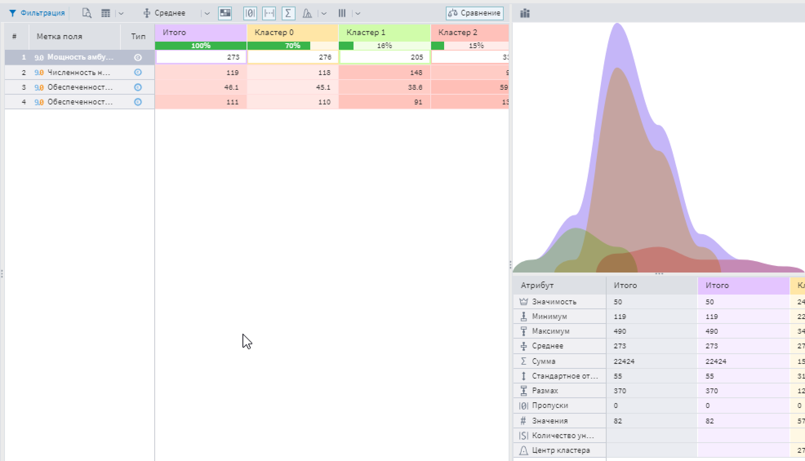
Рисунок 5 – Профили кластеров

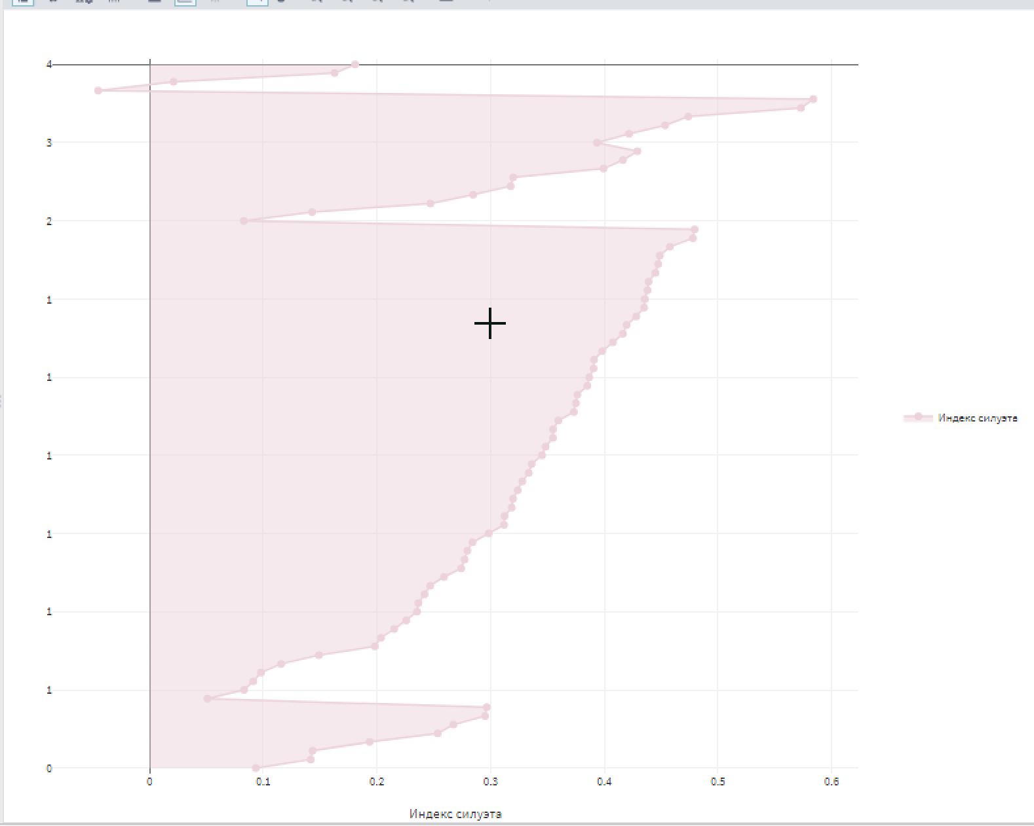
Рисунок 6 – Визуальное представление качества кластеризации

Анализ графика индекса для EM-mean силуэта показывает, что большинство значений находится в положительной области. Основная часть значений располагается приблизительно в диапазоне от 0,1 до 0,55. Это свидетельствует о достаточно хорошем разделении объектов между кластерами и высокой степени сходства объектов внутри каждого кластера. Небольшое количество значений находится ближе к нулю, что может указывать на наличие отдельных объектов, расположенных на границе кластеров. Однако отрицательные значения практически отсутствуют, что говорит о корректности распределения объектов.
Первый кластер является наиболее многочисленным и включает около 67% объектов. Для регионов данного кластера характерны значения показателей, близкие к средним по выборке. В этих регионах наблюдается средняя мощность медицинских учреждений и средний уровень обеспеченности медицинскими кадрами. Данный кластер можно охарактеризовать как группу регионов со средним уровнем развития системы здравоохранения.
Второй кластер объединяет около 11% регионов и характеризуется более высокими значениями показателей мощности медицинских организаций и обеспеченности медицинским персоналом. Для этих регионов характерен более высокий уровень развития медицинской инфраструктуры и лучшая обеспеченность медицинскими ресурсами. Такие регионы можно отнести к группе с более развитой системой здравоохранения.
Третий кластер включает около 9,8% регионов. Для него характерны отличающиеся значения отдельных показателей, в частности более низкие показатели обеспеченности медицинскими ресурсами или меньшая мощность медицинских организаций. Эти регионы можно охарактеризовать как территории с относительно менее развитой медицинской инфраструктурой. Визуализаторы представлены на рисунках 7-8.

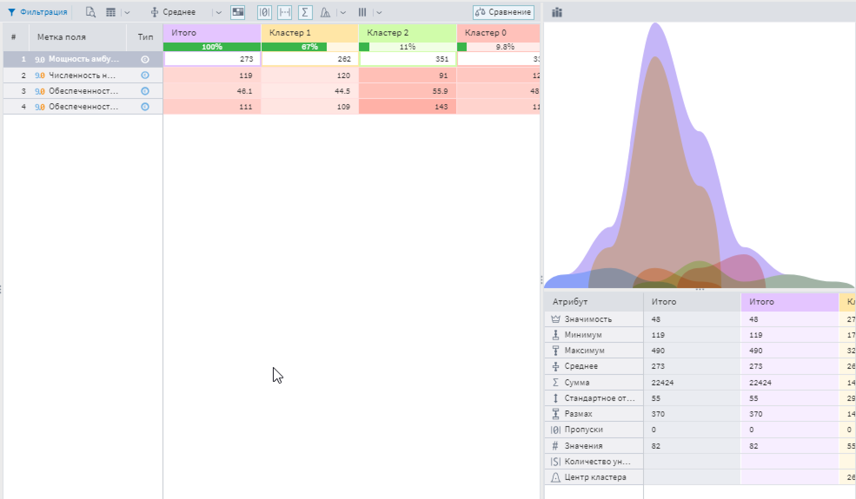
Рисунок 7 – Профили кластеров

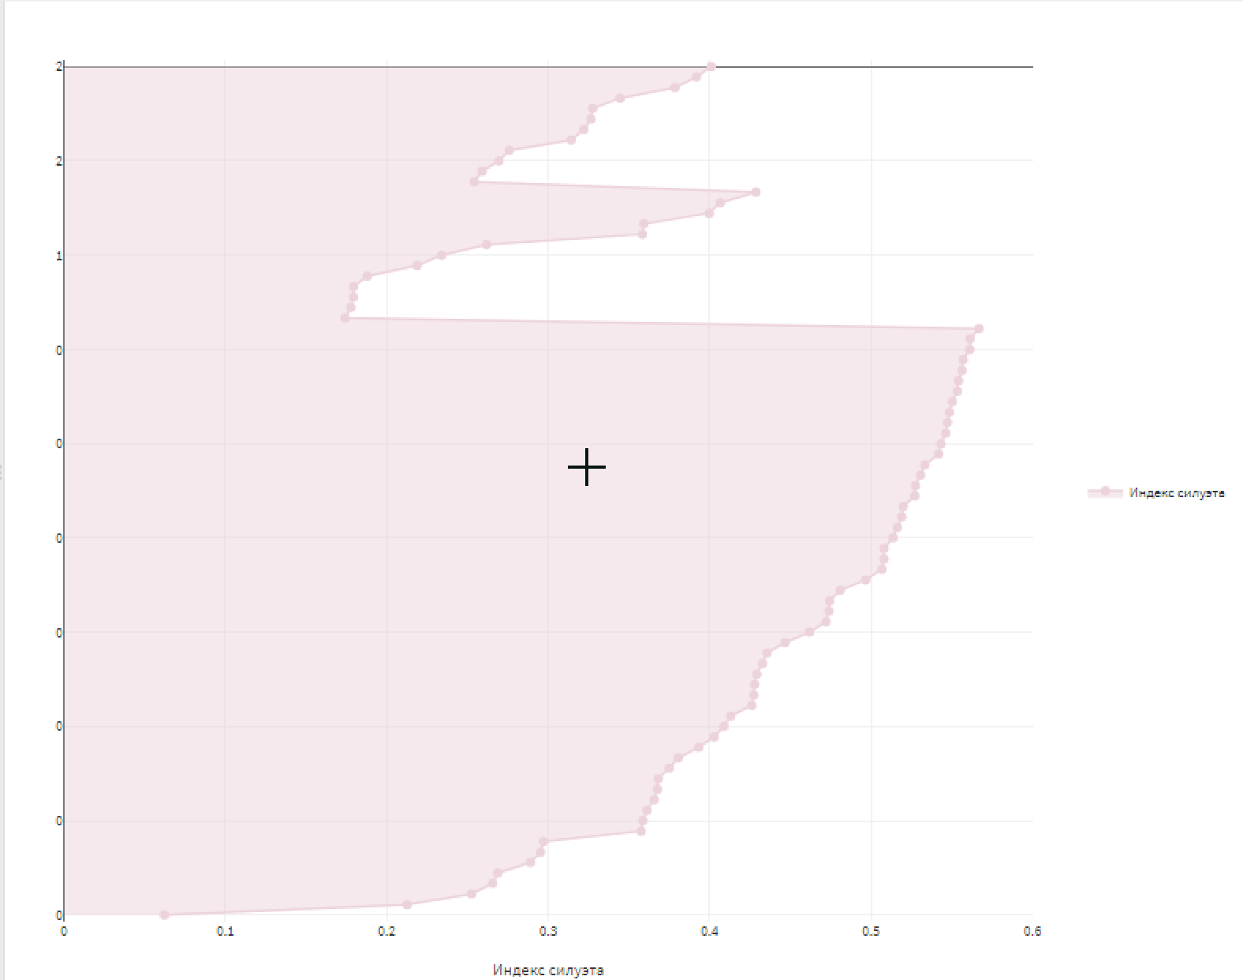
Рисунок 8 – Визуальное представление качества кластеризации

Анализ графика индекса силуэта k-means для документа «Высшее образование» показывает, что большинство значений находится в положительной области и располагается примерно в диапазоне от 0,15 до 0,65. Это свидетельствует о достаточно хорошем разделении объектов между кластерами и о высокой степени сходства объектов внутри кластеров. Небольшая часть значений располагается ближе к нулю, что может указывать на наличие отдельных объектов, расположенных на границе кластеров. Однако отрицательные значения практически отсутствуют, что говорит о корректности выполненной кластеризации.
В результате кластеризации данные о системе высшего образования были разделены на три кластера на основе следующих показателей: число образовательных организаций, численность студентов, приём на обучение, выпуск бакалавров и численность профессорско-преподавательского состава.
Первый кластер является наиболее крупным и включает около 42% объектов. Для регионов данного кластера характерны значения показателей, близкие к средним по всей выборке. В этих регионах наблюдается среднее количество образовательных организаций, средняя численность студентов, а также умеренные показатели приёма и выпуска студентов. Данный кластер можно интерпретировать как группу регионов со средним уровнем развития системы высшего образования.
Второй кластер включает около 26% регионов. Для него характерны более низкие значения большинства показателей: меньшее количество образовательных организаций, более низкая численность студентов и меньшие показатели приёма и выпуска. Эти регионы можно охарактеризовать как территории с менее развитой системой высшего образования и меньшей образовательной инфраструктурой.
Третий кластер объединяет около 27% регионов. Для него характерны более высокие значения ряда показателей, таких как численность студентов, приём на обучение и выпуск бакалавров. Это может свидетельствовать о более развитой системе высшего образования и более крупной образовательной инфраструктуре. Такие регионы можно отнести к группе с высоким уровнем развития высшего образования.

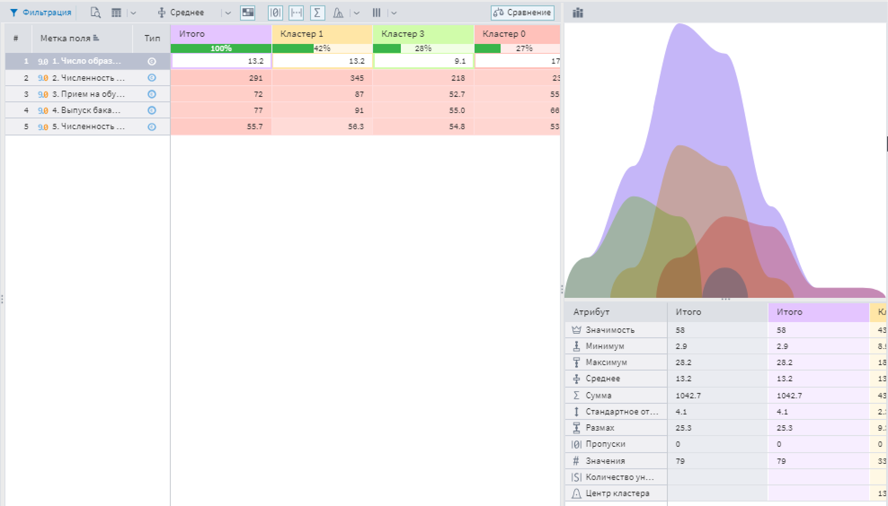
Рисунок 9 – Профили кластеров
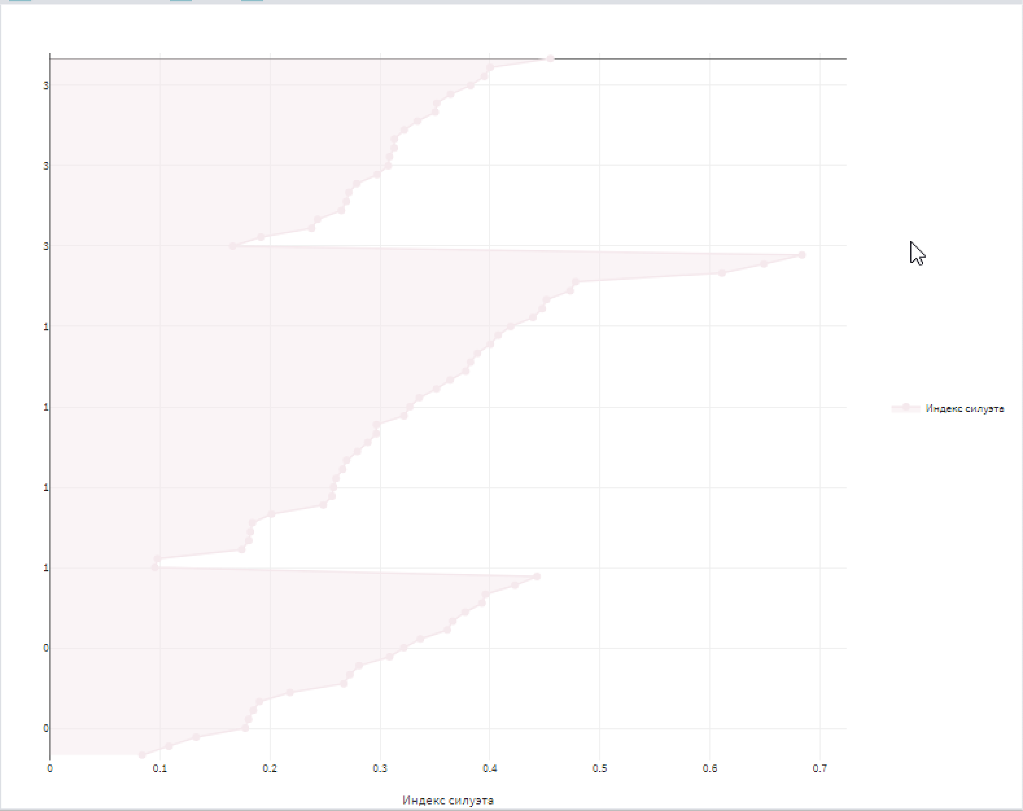
Рисунок 10 – Визуальное представление качества кластеризации

Анализ графика индекса силуэта g-means показывает, что большинство значений располагается в положительной области и находится приблизительно в диапазоне от 0,15 до 0,7. Это свидетельствует о достаточно хорошем разделении объектов между кластерами. Основная часть значений сосредоточена в диапазоне 0,3–0,5, что говорит о высокой степени сходства объектов внутри кластеров и достаточном различии между ними. Небольшая часть значений находится ближе к нулю, что может указывать на наличие отдельных объектов, находящихся на границе кластеров. При этом отрицательные значения практически отсутствуют.
Первый кластер включает около 49% регионов. Для них характерны средние значения большинства показателей: умеренное количество образовательных организаций, средняя численность студентов, а также средние показатели приёма и выпуска. Эти регионы можно охарактеризовать как территории со средним уровнем развития системы высшего образования.

Второй кластер объединяет около 45% регионов. Для него характерны более низкие значения показателей: меньшее количество образовательных организаций, более низкая численность студентов и меньшие показатели приёма и выпуска. Такие регионы можно отнести к группе с менее развитой образовательной инфраструктурой.
Третий кластер является наименьшим и включает около 3–4% регионов. Для него характерны значительно более высокие значения показателей, таких как численность студентов, приём на обучение и выпуск бакалавров. Это может свидетельствовать о наличии крупных образовательных центров с развитой системой высшего образования и значительной концентрацией образовательных ресурсов.

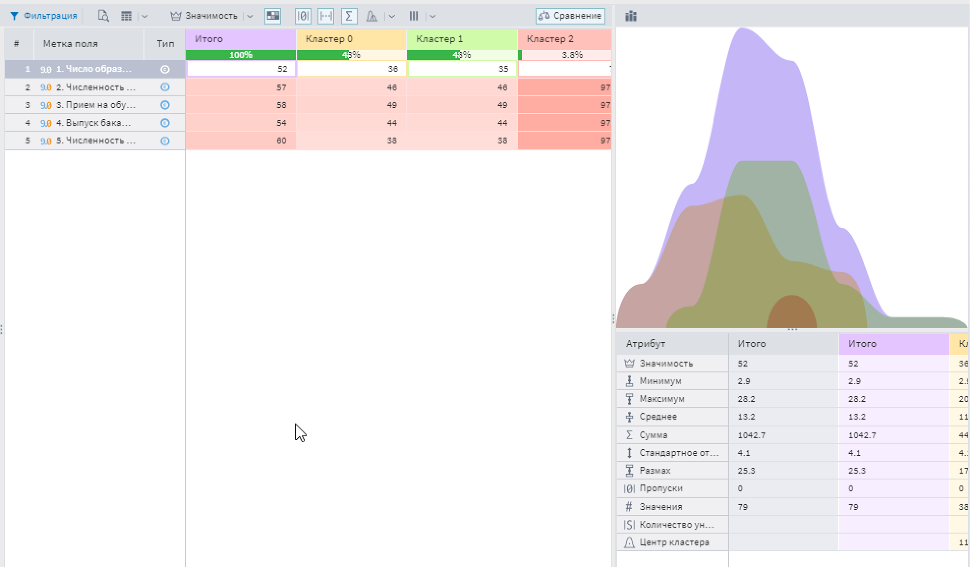
Рисунок 11 – Профили кластеров

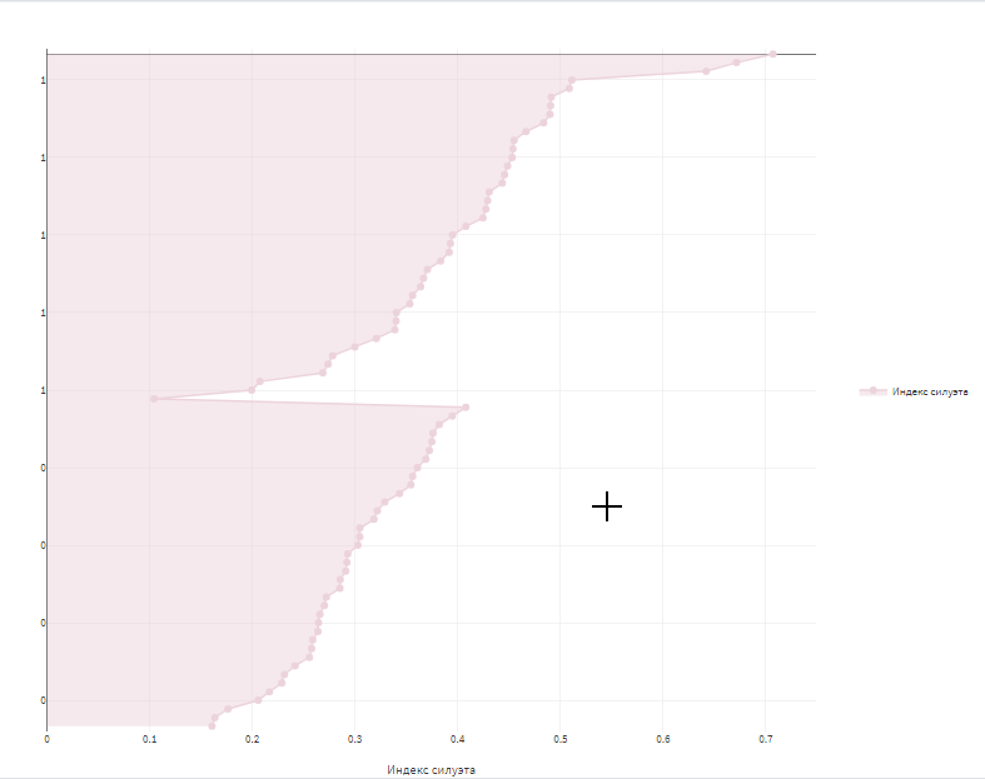
Рисунок 12 – Визуальное представление качества кластеризации

- Кластеризация транзакций
Схема изображена на рисунке 13.

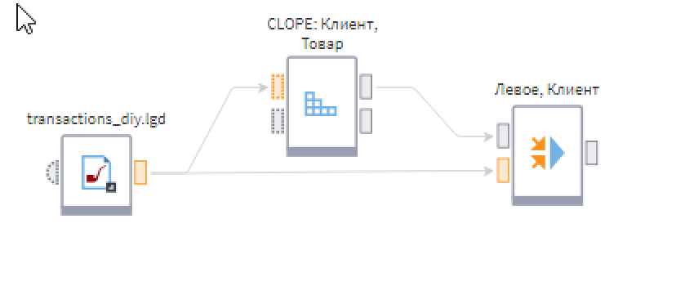
Рисунок 13 – Схема
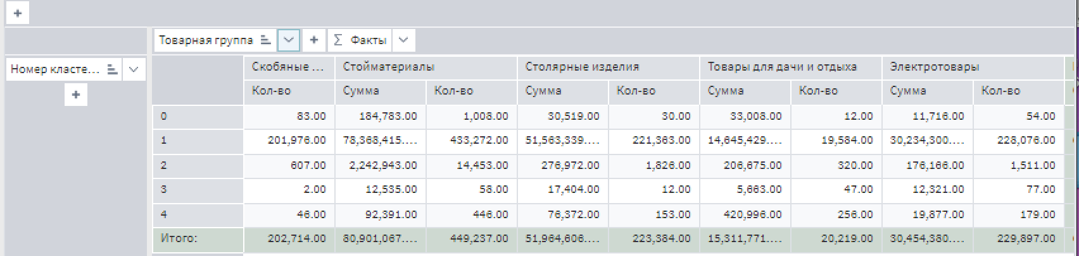
Рисунок 14 – Визуализатор

